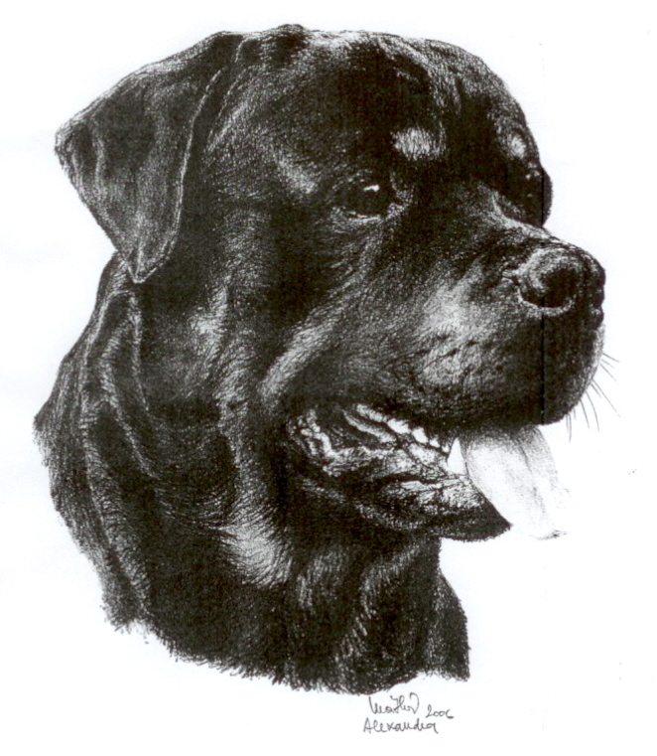

Z POVĚŘENÍ KLUBU RKČR POŘÁDÁ POBOČKA VIKTORIA
SVOD A BONITACI

KATALOG SVODU ROTTWEILERŮ
V LOMNICI NAD POPELKOU
2.8.2009
NA KYNOLOGICKÉM CVIČIŠTI OD 9,00 HOD.

bonitační komise ve složení:
rozhodčí pro exteriér : Alena Buriánková
rozhodčí pro povahy: Daniel Frydrych
předseda bonitační komise: Olina Vítková
vedoucí akce: Kateřina Ludvíková

odchovy: chovatelská stanice “ od Kačky ”
chovatel: Kateřina Ludvíková,Bořkov 100,51201 Slaná

otec: Ich.PAKO OD KAĆKY matka: ELSA Z KORALKY
VRH “ L” – narozeni: 30.4.2006
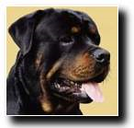Pako od Kačky 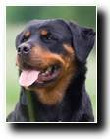Elsa z Koralky

1.jméno psa: LUKY PAKO OD KAČKY
tet.číslo: číslo zápisu:
výstava: zkoušky :
rtg dkk: rtg dlk:
majitel: Lubomír Pražák,Tanvaldská 328,46011 Liberec 30
svodový kód: B1,H1b,L1a,M1a - temperamentní

VRH “ J “ – narozeni: 1.12.2007

2. jméno psa: JORGY PAKO OD KAČKY
tet.číslo: 7348 číslo zápisu: 12010/07
výstava: výborný zkoušky: ZZO
rtg dkk: 0/0 rtg dlk: 0/0
majitel: Ing.Jaroslav Řeháček,Slavhostice 6,507 32 Kopidlno
svodový kód: B2,H2a,L1a,M1a – klidný,přátelský

3. jméno feny: JOSEFÍNA ELSA OD KAČKY
tet.číslo: 7353 číslo zápisu: 12015/07
výstava: zkoušky:
rtg dkk: rtg dlk:
majitel: Lucie Janoušková,Nad zlatým údolím 208,252 45
svodový kód: B3,H1b,L1a,M1a - temperamentní
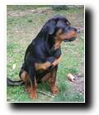Josefína Elsa od Kačky

otec: RUS RPH NEKAR HIR HARON matka: ELSA Z KORALKY
VRH “ CH” – narozeni: 10.9.2008
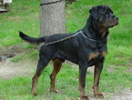 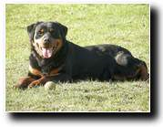Elsa z Koralky
Rus RPH Nekar Hir Haron

4.jméno psa: CHORÁDO HIR OD KAČKY
tet.číslo : 8281 číslo zápisu : 12299/08
výstava: zkoušky:
rtg dkk: rtg dkk:
majitel: Petr Růžička,Družstevní Ochoz 26,140 00 Praha 4
svodový kód: B1,H2a,L1a,M1a - temperamentní

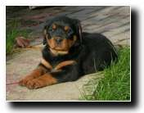Chorádo Hir od Kačky

5.jméno feny: CHARITY ELSA OD KAČKY
tet.číslo: 8283 číslo zápisu: 12301/08
výstava: zkoušky:
rtg dkk: rtg dlk:
majitel: František Kroutil,Str.domek 52,26601 Kladno
svodový kód: B2,H2a,L1a,M1a - temperamentní

6. jméno feny: CHIÁRA ELSA OD KAČKY
tet.číslo: 8284 číslo zápisu: 12302/08
výstava: zkoušky:
rtg dkk: rtg dlk:
majitel: Petr Bis,č.p. 39,569 53 Cerekvice nad Loučnou
svodový kód: B2,H1b,L1a,M1a,M1a - temperamentní

7. jméno feny: CHIMÉRA ELSA OD KAČKY
tet.číslo: 8285 číslo zápisu: 12303/08
výstava: výborná 2 zkoušky:
rtg dkk: rtg dlk:
majitel: Gabriela Pešková,Družstevní 529,289 22 Lysá n. Labem
svodový kód: B1,H1b,L1a,M1a - temperamentní

8. jméno feny: CHUCHY ELSA OD KAČKY
tet.číslo: 8287 číslo zápisu: 12305/08
výstava: zkoušky:
rtg dkk: rtg dlk:
majitel: Vladan Červenák,Bohořákova 1,616 00 Brno
svodový kód: nepřítomen

9.jméno feny: CHUNNY ELSA OD KAČKY
tet.číslo: 8288 číslo zápisu: 12306/08
výstava: zkoušky:
rtg dkk: rtg dlk:
majitel: Jitka Hroníková,Železná 378,40331 Ústí nad Labem
svodový kód: B2,H1b,L1a,M1a – velmi temperamentní

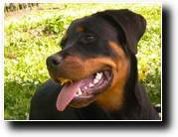Chunny od Kačky

otec: CUJO DU DAUCHANT matka: AL´- GUMA KVÍTKO Z ČERTOVA
VRH “ K “ – narozen: 24.10.2007

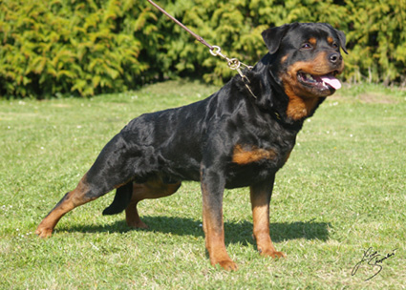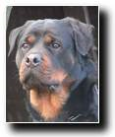

Cujo du Dauchant Al´- Guma Kvítko z Čertova

10. jméno psa : KRAKEN KALIGULA OD KAČKY
tet.číslo: 7308 číslo zápisu: 11969/07
výstava: výborný zkoušky:
rtg dkk: 0/0 rtg dlk: 0/0
majitel: Iva Markvartová,Bulovka 181,Frýdlant v Čechách
svodový kód: B3,F4,H1a,L1b,M1a,T2 - temperamentní
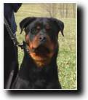Kraken Kaligula od Kačky

11. jméno feny: KEIT OD KAČKY
tet.číslo: 7309 číslo zápisu: 11970/07
výstava: zkoušky :
rtg dkk: 1/0 rtg dlk: 0/0
majitel: Josef Štefanides,Hajniště 57,463 65 Nové město pod Smrkem
svodový kód: B2,H1b,L1a,M1a - temperamentní
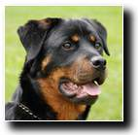Keit od Kačky

12.jméno feny: KRÁLOVNA KARČIA
tet.číslo: 7311 číslo zápisu : 11972/07
výstava: výborná,CAJC zkoušky:
rtg dkk: 0/0 rtg dlk: leicht
majitel: Kateřina Ludvíková,Bořkov 100,51201 Slaná
svodový kód: B2,H1a,L1b,M1a,O2,S1,7,T2 – klidná,vyrovnaná

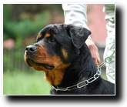Královna Karčia od Kačky

otec: SIGURD AKIFA ONIX matka: AL´-GUMA KVÍTKO Z ČERTOVA
VRH “ I “ – narozeni - 2.7.2008

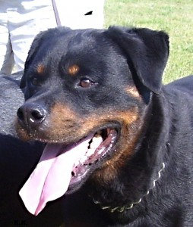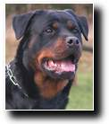
Sigurd Akifa Onix Al´- Guma Kvítko z Čertova

13 .jméno psa: IBAR OD KAČKY
tet.číslo : 8218 číslo zápisu : 12236/08
výstava: zkoušky:
rtg dkk: rtg dlk:
majitel: Milan Hanzl,Žlábek 66,Rovensko pod Troskama
vodový kód: nepřítomen
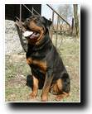Ibar od Kačky

14.jméno feny: IGAMON OD KAČKY
tet.číslo : 8220 číslo zápisu : 12238/08
výstava: zkoušky:
rtg dkk: rtg dlk:
majitel: Lubomír Pražák,Tanvaldská 328,463 11 Liberec 30
svodový kód: B3,H1b,L1b,M1a - temperamentní

15.jméno psa: IGÉRIUS OD KAČKY
tet.číslo : 8221 číslo zápisu : 12239/08
výstava: zkoušky:
rtg dkk: rtg dlk:
majitel: Jiří Bárta,U rybníčku 527,582 91 Světlá nad Sázavou
svodový kód:

16. jméno feny: IBÉRIE OD KAČKY
tet.číslo : 8223 číslo zápisu : 12241/08
výstava: zkoušky:
rtg dkk: rtg dlk:
majitel: Pavel Balšan,Kaštanová 175,25401 Praha- západ
svodový kód: B1,H1b,L1b,M7 - temperamentní

17.jméno feny: IRRA OD KAČKY
tet.číslo : 8224 číslo zápisu : 12242/08
výstava: zkoušky:
rtg dkk: rtg dlk:
majitel: Petr Davídek,Oleška 145,281 62 Oleška
svodový kód: B1,H1b,L1a,M1a - temperamentní

18. jméno feny: IRZÍ OD KAČKY
tet.číslo : 8225 číslo zápisu : 12243/08
výstava: zkoušky:
rtg dkk: rtg dlk:
majitel: Hana Hocková,Kopaniny 115,51301 Semily
svodový kód: B2,H2b,L1b,M1b,F6 – velmi temperamentní

odchovy: chovatelská stanice “ Marmak – Rotti “
chovatel: Marcela Makovíniová,Nográdyho 716/41,96001 Zvolen

otec: HÁDES OD JUREČKA matka: ANTIGONA MARMAK-ROTTI
VRH “ B “ – narozeni: 10.12.2008

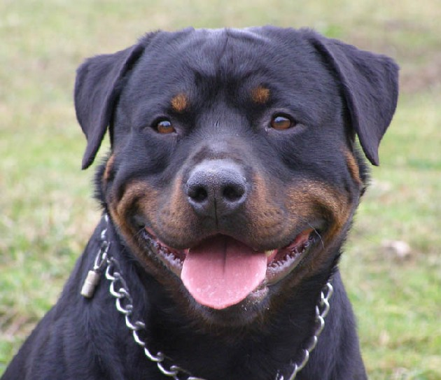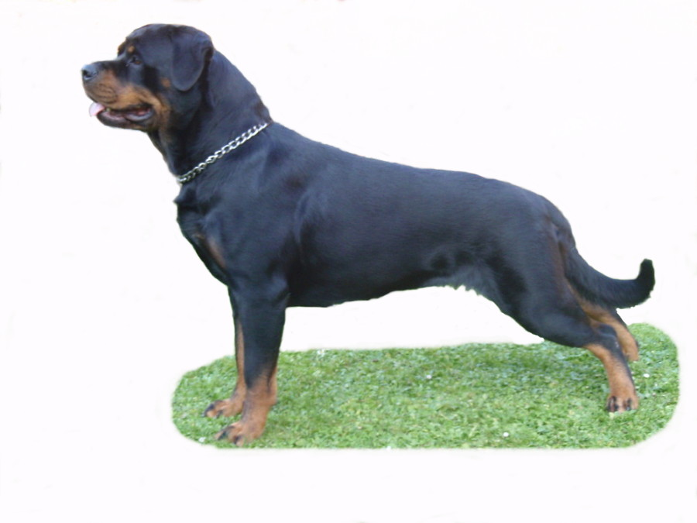
Hádes od Jurečka Antigóna Marmak - rotti

19. jméno psa: BALŮ MARMAK-ROTTI
tet.číslo : 2469 číslo zápisu : 12457/09
výstava: VN1 zkoušky:
rtg dkk: rtg dlk:
majitel: Kateřina Ludvíková,Bořkov 100,51201 Slaná
svodový kód: B1,H1b,L1b,M1a – temperamentní

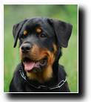Balů Marmak - rotti

20. jméno feny: BIGGI MEI MARMAK - ROTTI
tet.číslo: 2474 číslo zápisu: 2474
výstava: zkoušky:
rtg dkk: rtg dlk:
majitel: Marcela Makovíniová,Nográdyho 716/41,96001 Zvolen,SK
svodový kód: B2,H1b,L1a,M1a,T3 - temperamentní

odchovy: chovatelská stanice “ Ballotada “
chovatel: Magda Moravcová,Osíčany 16,66457 Tištín

otec: ch.MAUGLÍ OD KAČKY matka: BALLOTADA BALLOTADA
VRH “ L “ – narození: 11.5.2007

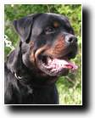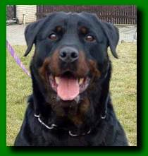
Mauglí od Kačky Ballotada Ballotada

21. jméno feny: LADY LOVE BALLOTADA
tet.číslo: 7145 číslo zápisu: 11807/07
výstava: zkoušky: ZOP,ZZO
rtg dkk: 0/0 rtg dlk:
majitel: Simona Reslová,U lip 199,51101 Turnov – Daliměřice
svodový kód: B2,H1b,L1b,M1a,T2 - temperamentní

otec: Ich.ZORBA EARL ANTONIUS matka: BALLOTADA SVITAVSKÉ VRCHY
VRH “ M “ – narozeni: 6.2.2008

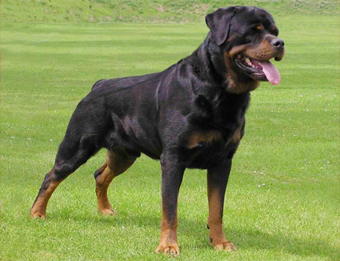
Zorba Earl Antonius
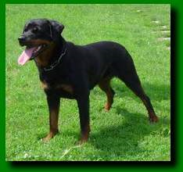 Ballotada Svitavské vrchy

22. jméno feny: MORGANA BALLOTADA
tet.číslo: 8039 číslo zápisu: 12057/08
výstava: zkoušky:
rtg dkk: 0/0 rtg dlk: 0/0
majitel: Lukáš Kopřiva,Měnín 391,664 57
svodový kód: B2,H1b,L1a,M1a,T2 - temperamentní
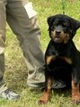 Morgana Ballotada

odchov chovatelská stanice “ Black Touch “
chovatel: Flašárová Radka,Horecká 9,783 35 Olomouc-Chomoutov

otec: Ich.REX.V.D.BLEICHSTRASSE matka: ELZA SAWANA
VRH “C” – narozen: 21.3.2008
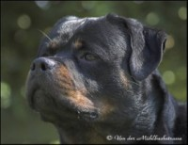 Rex v.d.Bleichstrasse 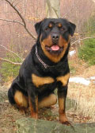 Elza Sawana

23.jméno psa: CIRRUS HAIMON BLACK TOUCH
tet.číslo: 2440 číslo zápisu: 2440
výstava: zkoušky:
rtg dkk: rtg dlk:
majitel: Marcela Makovíniová,Norgádyho 41,96001 Zvolen,SK
svodový kód: B3,H1a,L1a,M1a - temperamentní
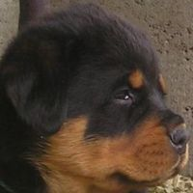 Cirrus Haimon Black Touch
odchovy: chovatelská stanice “ z Rožnovského ranče “
chovatel: Eva Horká,Rožnov 3,551 01 Jaroměř

otec: ch.IRCO KOVI-ROT matka: INKA HORKÝ DECH
VRH “ A “ – narozeni: 4.10.2007

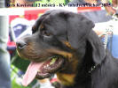 Irco Kovi-.rott 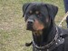 Inka Horký dech

24.jméno feny: AGÁTHA Z ROŽNOVSKÉHO RANČE
tet.číslo: 7306 číslo zápisu: 11968/07
výstava: zkoušky:
rtg dkk: rtg dlk:
majitel: František Kroutil,Str.domek 52,26601 Kladno
svodový kód: B2,H1a,L1a,M1a – temperamentní

odchovy: chovatelská stanice “ TEREZSKÝ DVŮR “
chovatel: Frank Karel,Otín 7,36601 Jindřichův Hradec

otec: ch.Jailbirds Quiet Riot matka: Ich.Claudia Earl Antonius
VRH “ F “ – narozeni: 10.7.2007
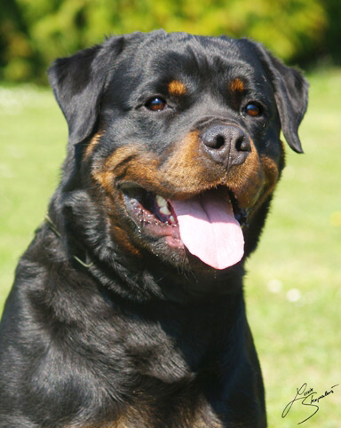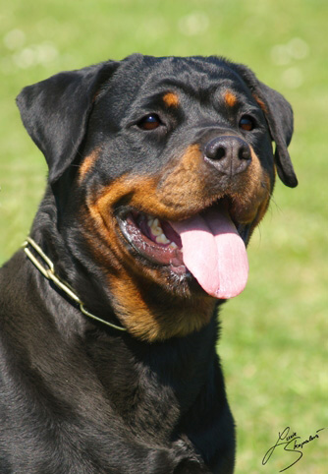
Ich.Jailbirds Quiet Riot Ich.Claudia Earl Antonius
25.jméno feny: FESTA TEREZSKÝ DVŮR
tet.číslo: 7242 číslo zápisu: 11903/07
výstava: výborná zkoušky:
rtg dkk: rtg dlk:
majitel: Králová Jana, Břežany 18,28201 Český Brod
svodový kód: B2,H1a,L1a,M1a,T3 - temperamentní
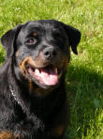 Festa Terezský dvůr

